Radbildersuchfahrt für
Biker und fit Gebliebene
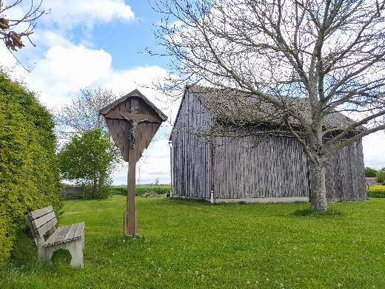
- Für unsere erste Station radeln wir vorbei an unserem
72-Stunden-Projekt von 2019 über eine Brücke, vorbei an
Pferdekoppeln und zu diesem Kreuz vor einem Stadl. Am Kreuz findest Du ein kleines Büchlein, indem Du Dich verewigen kannst. Mach ein Beweisfoto von Dir und Deinen Begleitern!

- Über Stock und Stein, bergauf, bergab geht es nun zu einer Zisterzienser-
innenabtei. Staudenhaus, Naturparkhaus und ein großer Spielplatz laden zum Verweilen ein. Mach ein Foto von Dir vor dem Eingang zur Klosterbäckerei.

- Ganz in der Nähe gibt es eine Quelle und Kapelle. Sie sind nach einem Heiligen benannt, dessen Attribut ein Hirsch mit einem Kruzifix im Geweih ist.
Wieviel Kleinlebewesen leben in ca. 1 Liter Waldboden?
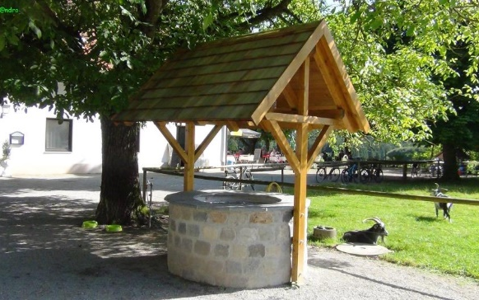
- Zu Gessertshausen gehört unsere nächste Station. Das
Gebäude war früher ein Schlösschen und wurde angeblich 1732 gebaut. Lange war es eine beliebte Gastwirtschaft, doch Anfang 2020 wurde der Betrieb eingestellt. Dieser Brunnen erfrischte so manchen Wanderer und Radler: Schick uns ein Bild mit Dir vor dem Eingang des
Gebäudes.

- Weiter geht es zu einem Ort, der als Kraftort gilt. Unsere Kolpingsfamilie feiert dort regelmäßig an Christi Himmelfahrt einen Gottesdienst. Welches Bild hängt über dem Altar?
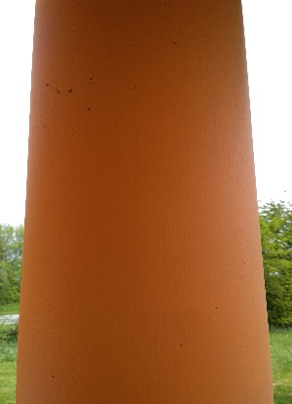
- Zurück geht es zuerst Richtung Süden über einen Ortsteil von Bobingen, in dem der Maler, Graphiker, Musiker und Lehrer Josef Dilger gewirkt hat. Wenn Du aus dem Wald, am Parkplatz vorbei in den Ort fährst, kommt rechts eine Straße, die nach ihm benannt ist. Mach ein Foto von Dir am Straßenschild!

- Auf dem Weg zur letzten Station musst Du nun noch in den Osten von
Bobingen. Wenn Du dieses Orange findest, dann bist Du am Ziel. Die
spannende Geschichte dazu ist auf unserer Homepage zu finden. Jetzt
noch ein Abschlussfoto und es ist geschafft!

